Учебная дисциплина: МДК 04.01 Выполнение работ по профессии 14995 Наладчик технологического оборудования
Дата: 27 ноября 2020 г.
Группа: 41ССА по специальности 09.02.06 Сетевое и системное администрирование
Тема урока: Практическое занятие № 5 Исследование вольт-амперных характеристик биполярного транзистора

а) собрать схему для снятия характеристик прямой передачи по току биполярного транзистора (рис. 4.1). Для измерения тока базы подключить миллиамперметр РА1 (до 1 мА), а для измерения тока коллектора подключить РА2 (до 100 мА). Для измерения напряжения на коллекторе использовать вольтметр PV1; в качестве резистора в цепи коллектора использовать резистор RP3 (по указанию преподавателя);
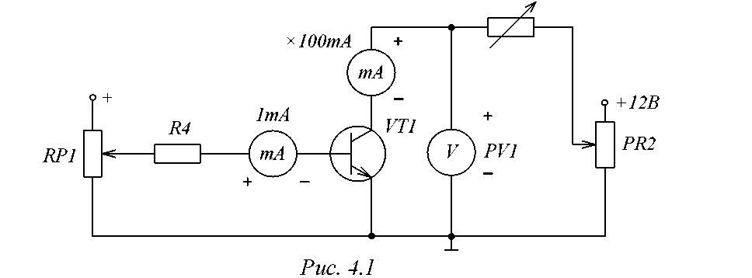
б) снять статическую характеристику прямой передачи по току
I_{к}=f(I_{б}) при U_{к,} равном заданному значению Eк = 12В и R_{к}=0. Экспери
ментальные точки здесь и далее записывать в таблицу и наносить на
график. При снятии характеристик следить за постоянством напряжения
U_{к} по вольтметру;
в) снять характеристику прямой передачи по току при наличии за
данного сопротивления нагрузки R_{к} = 200 Ом (или 270 Ом) (рис. 4.1). С
помощью потенциометра RP1 установите ток базы, равный нулю, а с
помощью потенциометра RP2 установите заданное значение Eк = 12В.
В дальнейшем ручку регулировки RP2 не трогать. В области вблизи на
сыщения точки снимать чаще;
г) по построенной в п.4, в характеристике определить область ак
тивного усиления, отсечки и насыщения. Определить ток базы насыще
ния I_{бн} – максимальный ток, при котором еще обеспечивается линейное
усиление (активный режим);
д) снять выходные статические ВАХ с помощью осциллографа.
Собрать схему в соответствии с рис. 4.2. Вход Y (CH2) осциллографа
подключить к шунту R_{ш} (RS1), а корпус осциллографа () соединить с общим проводом (). Вход Х (CH1) осциллографа подключить к коллектору. При этом переключатель развертки осциллографа должен быть приведен в положение Х/Y. Установить потенциометр RP1 в крайнее левое положение, соответствующее минимальному сопротивлению. Включить питание. Изменять ток базы от 0 до максимума (но не более 1 мА), пронаблюдать семейство выходных характеристик; зарисовать на одном рисунке выходные характеристики для трех значений для тока базы: I_{б1}=0,1 I_{бн}; I_{б2}=0,5 I_{бн}; I_{б3}= I_{бн}. Записать масштабы по напряжению току. Выключить питание модуля.
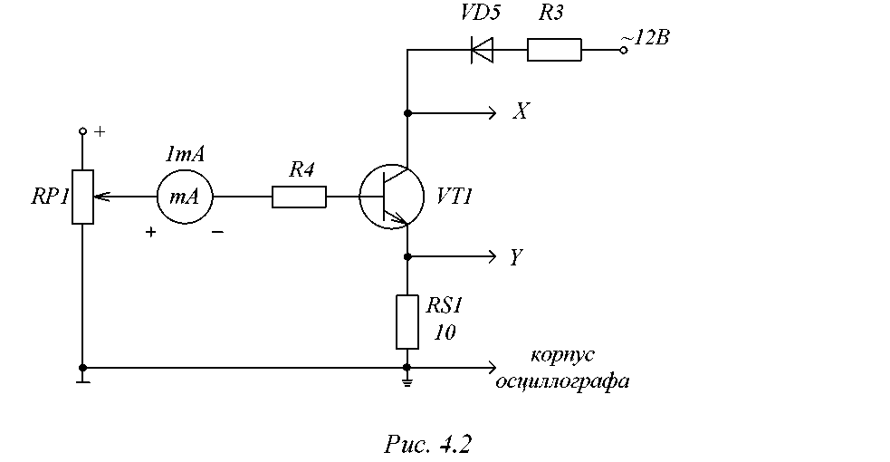
е) полученные в предыдущем пункте характеристики изобразить на рисунке в виде семейства ВАХ. На статических вольт-амперных характеристиках построить нагрузочную прямую по постоянному току (R3 = 1кОм), обозначить области работы транзистора, определить коэффициент передачи тока базы β и дифференциальное сопротивление коллекторного перехода r_{к(э)} транзистора при максимальном токе базы I_{бн}.
5. СОДЕРЖАНИЕ ОТЧЕТА
Отчет по работе должен содержать:
а) наименование и цель работы;
б) схемы соединений для выполненных экспериментов;
в) результаты экспериментальных исследований и проведенных
по ним расчетов, помещенные в соответствующие таблицы;
г) экспериментально снятые и построенные характеристики;
д) обработанные осциллограммы.

Домашнее задание:
Составьте отчёт по практическому занятию и отправьте на адрес электронной почты:
dljaekzpm06@gmail.com

